**인공지능**

Assignment 3

소프트웨어학부

20163231

신승은

**<문제의 답>** 1번 :

|  |  |  |  |  |  |
| --- | --- | --- | --- | --- | --- |
|  | **Parameter 1** | **Parameter 2** | **Precision** | **Recall** | **F1** |
| Decision Tree | criterion  =‘entropy’ | min_impurity_split=0.1 | 0.86 | 0.87 | 0.86 |
| min_impurity_split=0.2 | 0.86 | 0.92 | 0.87 |
| min_impurity_split=0.3 | 0.85 | 0.85 | 0.85 |
| min_impurity_split=0.4 | 0.90 | 0.92 | 0.90 |
| min_impurity_split=0.5 | 0.90 | 0.87 | 0.88 |
| criterion  =‘gini’ | min_impurity_split=0.1 | 0.92 | 0.91 | 0.91 |
| min_impurity_split=0.2 | 0.92 | 0.91 | 0.91 |
| min_impurity_split=0.3 | 0.86 | 0.87 | 0.86 |
| min_impurity_split=0.4 | 0.91 | 0.93 | 0.91 |
| min_impurity_split=0.5 | 0.35 | 0.5 | 0.41 |
| K Nearest Neighbor | weights  =‘uniform’ | k=1 | 0.80 | 0.79 | 0.79 |
| k=5 | 0.87 | 0.87 | 0.87 |
| k=10 | 0.88 | 0.88 | 0.88 |
| k=20 | 0.88 | 0.84 | 0.86 |
| k=30 | 0.92 | 0.92 | 0.92 |
| weights  =‘distance’ | k=1 | 0.81 | 0.84 | 0.82 |
| k=5 | 0.91 | 0.89 | 0.89 |
| k=10 | 0.86 | 0.84 | 0.85 |
| k=20 | 0.90 | 0,87 | 0,88 |
| k=30 | 0.93 | 0.91 | 0.91 |

**<문제의 답>**2번

1번의 결과를 해석한다면?

Decision tree를 이용한 방식이 비교했을 때 훨씬 더 정확도가 뛰어났습니다. decision트트리 만들었을 때 min_impurity_split이 0에 가까울수록 깊이가 싶었지만, 과적합이 일어날수있어서 0.1부터는 branch가 많아지고, 값도 커질수록 더 적은 branch를 가집니다. K Nearest Neibor에서 weight을 똑같이 해 줬을 경우와 weight을 가까울수록 더 주었을 경우는 그닥 차이가 없었습니다.

**<문제의 답>** 3번

Data X의 속성 중 가장 중요한 속성은?(Decision Tree 활용)

Detergents_paper

**<문제의 답>**4번

3번의 결과를 해석한다면?

Detergents_paper속성을 기준으로 호레카와 리테일을 적절한 데이터들을 활용할 수 있었습니다.

**<소스코드>**

>> Decision Tree

*'''  
인공지능 2019  
과제 3  
pandas, numpy, sklearn 등의 library는 PPT 자료 참고하여 설치  
'''*import pandas as pd  
import numpy as np  
from sklearn import tree  
from sklearn.model_selection import train_test_split  
from sklearn.metrics import precision_score, recall_score, f1_score  
import graphviz  
#import sklearn.neighbors import KNeighborsClassifier  
  
# prepare data  
data = pd.read_csv('C:/Users/tmddms2292/Desktop/인공지능 (2019-1)/assignment3/as3.csv') # read csv file in pandas dataframe  
data1 = np.array(data) # change dataframe to numpy array  
class_names = ['Horeca', 'Retail'] # python list of class name  
feature_names = data.columns # get list of feature names from pandas dataframe  
  
X = list(map(lambda x: x[1:], data1))  
Y = list(map(lambda x: x[0], data1))  
  
# random split  
x_train, x_test, y_train, y_test = train_test_split(X, Y, test_size=0.2)  
  
# 하단에 작성  
  
criterion = 'entropy'  
min_impurity_split = 0.5 #0.1~0.5  
clf = tree.DecisionTreeClassifier(criterion = criterion,  
 min_impurity_split = min_impurity_split)  
clf = clf.fit(x_train,y_train)  
  
#predict  
pred = clf.predict(x_test)  
  
#calculate scores  
prec = precision_score(y_test,pred,average='macro')  
rec = recall_score(y_test,pred,average='macro')  
f1 = f1_score(y_test,pred,average='macro')  
print("criterion : {}".format(criterion))  
print("impurity split threshold : {}".format(min_impurity_split))  
print("Precision_score : {:.2f}".format(prec))  
print("Recall_score:",rec)  
print("F1_score : ",f1)  
print("==================")  
print()  
  
print("Feature importances\n")  
for i in range(7):  
 print(feature_names[i + 1])  
 print(clf.feature_importances_[i])  
  
# print graph  
dot_data = tree.export_graphviz(clf, out_file=None,  
 feature_names=feature_names[1:],  
 class_names=class_names,  
 filled=True, rounded=True,  
 special_characters=True)  
  
graph = graphviz.Source(dot_data)  
graph.render("entropy_decision_tree")

>> K Nearest Neighbor

*'''  
인공지능 2019  
과제 3  
pandas, numpy, sklearn 등의 library는 PPT 자료 참고하여 설치  
'''*import pandas as pd  
import numpy as np  
#from sklearn import tree  
from sklearn.model_selection import train_test_split  
from sklearn.metrics import precision_score, recall_score, f1_score  
from sklearn.neighbors import KNeighborsClassifier  
  
# prepare data  
data = pd.read_csv('C:/Users/tmddms2292/Desktop/인공지능 (2019-1)/assignment3/as3.csv') # read csv file in pandas dataframe  
data1 = np.array(data) # change dataframe to numpy array  
class_names = ['Horeca', 'Retail'] # python list of class name  
feature_names = data.columns # get list of feature names from pandas dataframe  
  
X = list(map(lambda x: x[1:], data1))  
Y = list(map(lambda x: x[0], data1))  
  
# random split  
x_train, x_test, y_train, y_test = train_test_split(X, Y, test_size=0.2)  
  
# 하단에 작성  
  
weights = 'distance'  
#weights = 'uniform'  
k=30 #k값을 바꿔줌 1,5,10,20,30  
clf = KNeighborsClassifier(n_neighbors=k,weights = weights)  
clf = clf.fit(x_train,y_train)  
  
#predict  
pred = clf.predict(x_test)  
  
#calculate scores  
prec = precision_score(y_test,pred,average='macro')  
rec = recall_score(y_test,pred,average='macro')  
f1 = f1_score(y_test,pred,average='macro')  
#print("criterion : {}".format(criterion))  
#print("impurity split threshold : {}".format(n_neighbors))  
print("weights : {}".format(k))  
print("Precision_score : {:.2f}".format(prec))  
print("Recall_score:",rec)  
print("F1_score : ",f1)  
print("==================")  
print()

**<Run 결과>**

>>Decision Tree에서 Parameter1이 ‘entropy’일 때 결과화면

(min_impurity_split이 0.1~0.5 모두 같은 방식으로 나와 생략했습니다.)

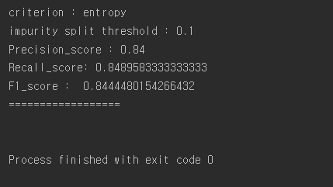

>>Decision Tree에서 Parameter1이 ‘gini’일 때 결과화면

(min_impurity_split이 0.1~0.5 모두 같은 방식으로 나와 생략했습니다.)

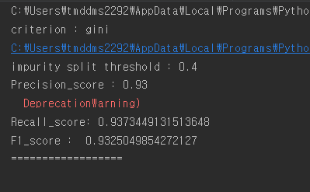

>>K Nearest Neighbor에서 Parameter1이 ‘uniform’일 때 결과화면

(k가 1,5,10,20,30 일 때 모두 같은 방식으로 나와서 생략했습니다)

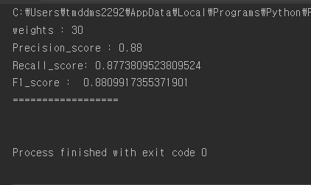

>>K Nearest Neighbor에서 Parameter1이 ‘distance’일 때 결과화면

(k가 1,5,10,20,30 일 때 모두 같은 방식으로 나와서 생략했습니다)

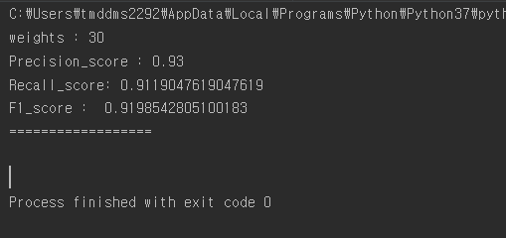

**<decixion_tree_entropy 트리모형>**

Min_impurity_split이 0.1일 때

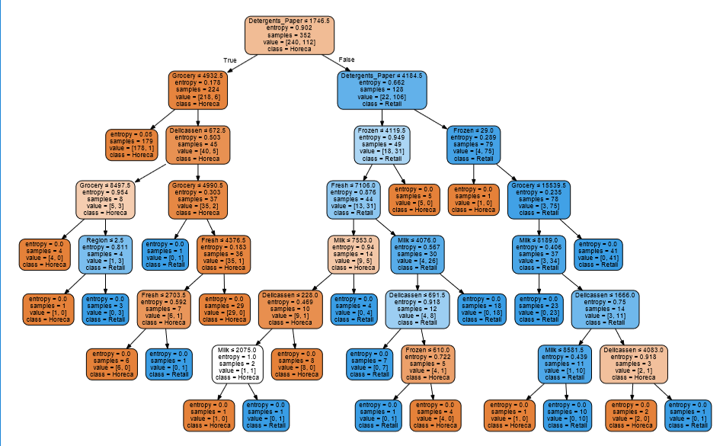

Min_impurity_split이 0.2일 때

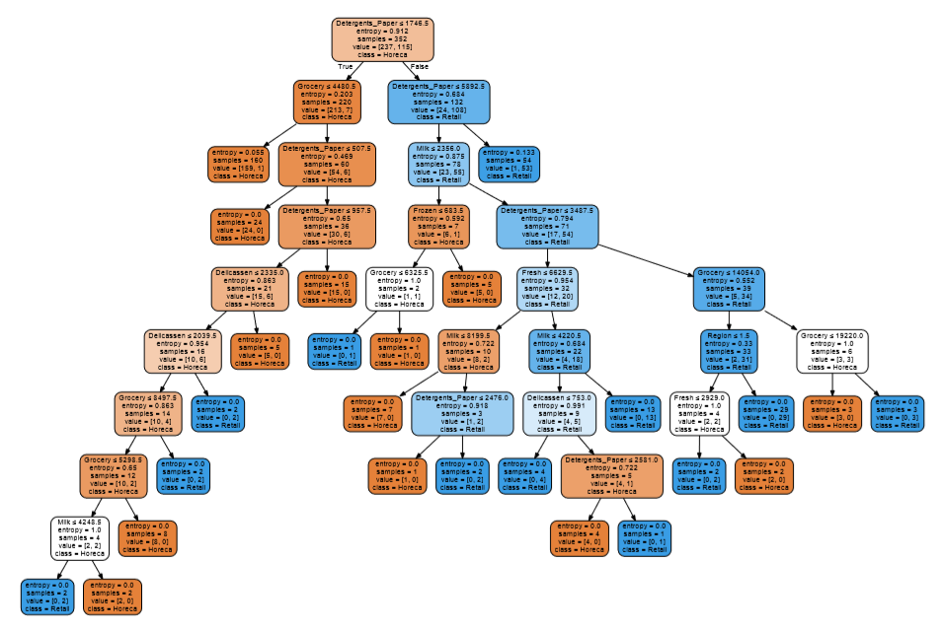

Min_impurity_split이 0.3일 때

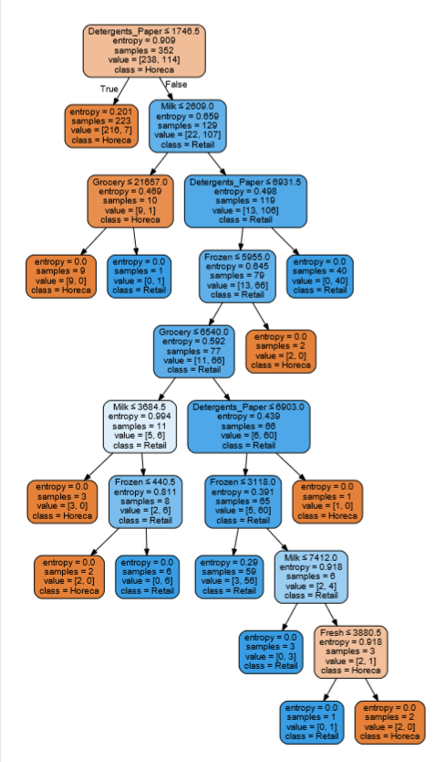

Min_impurity_split이 0.4일 때

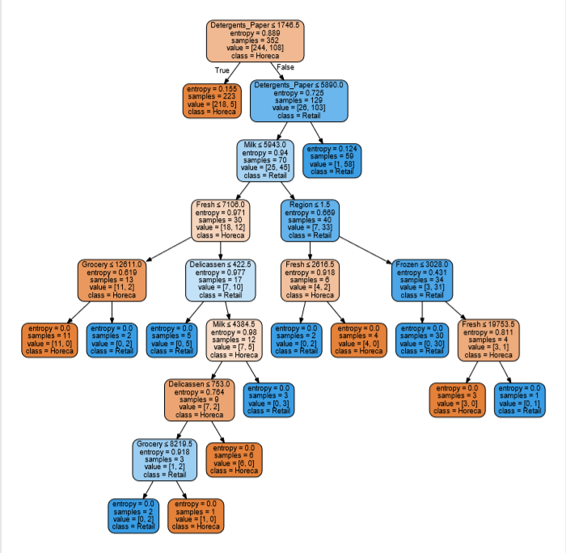

Min_impurity_split이 0.5일 때

